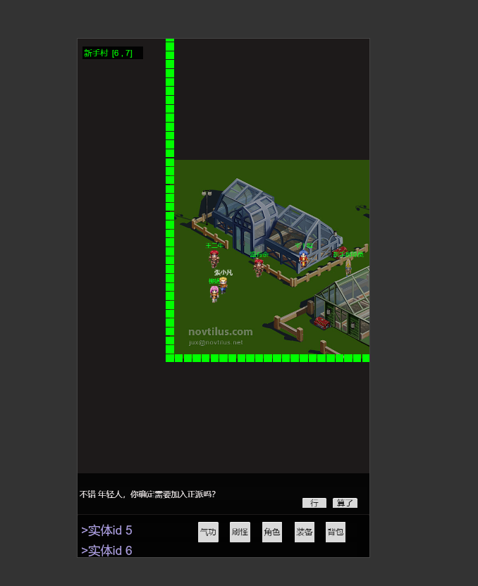

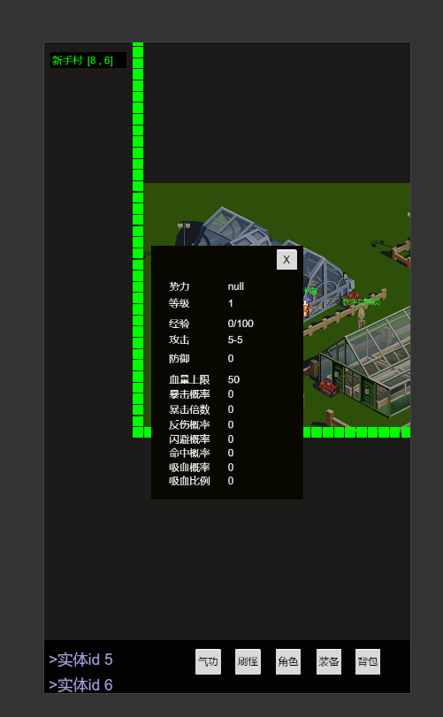

里面有各种属性，这些通过获取道具都可以得到提升

也可以通过加气功点 道具可以在商店买

也可以掉落

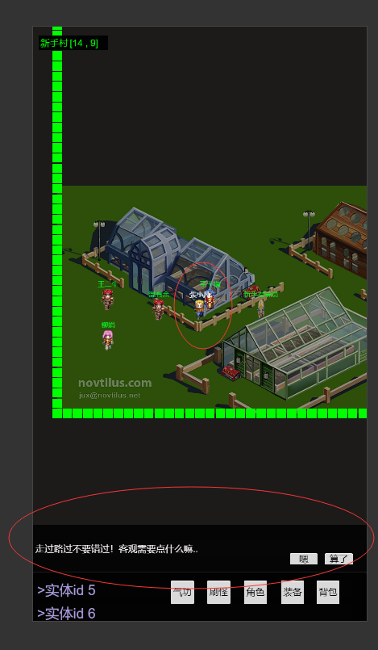

这是商店npc

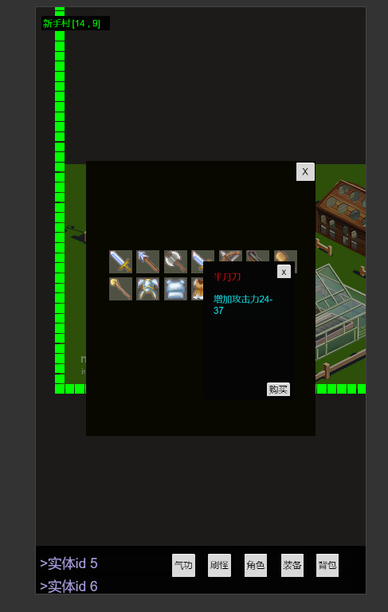

这是商店打开面板，里面的东西 点击可以看到属性，可以购买

会扣掉铜钱

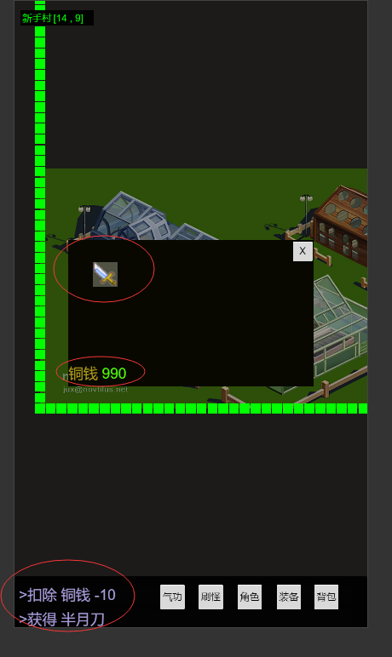

可以穿戴上

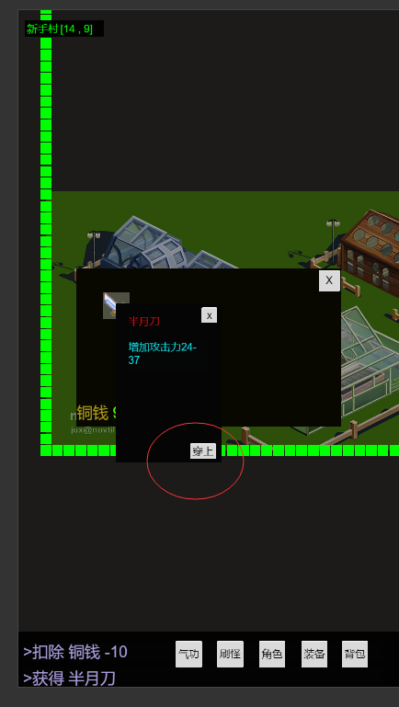

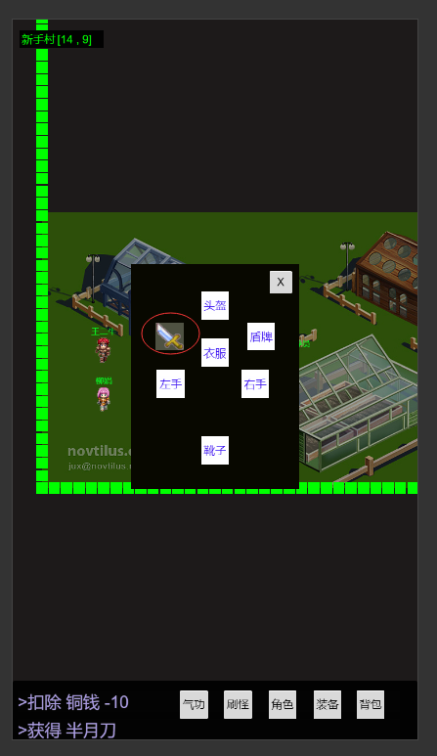

穿上了

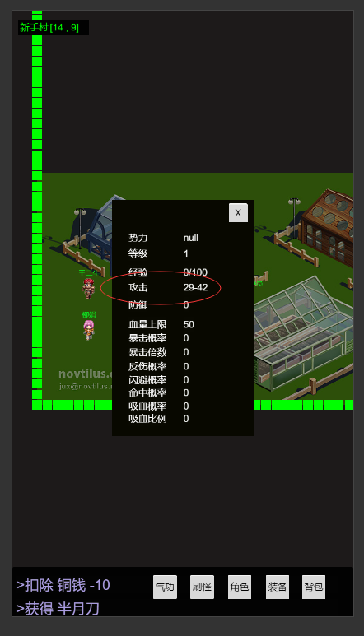

比之前多了攻击

然后打怪功能

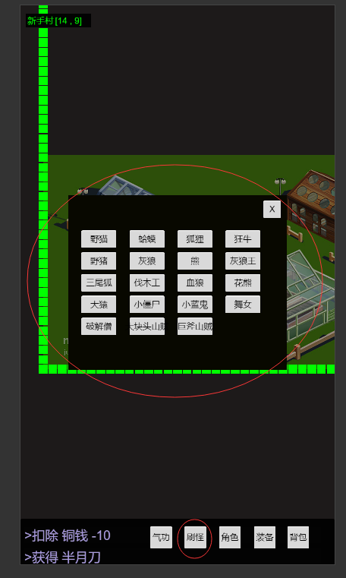

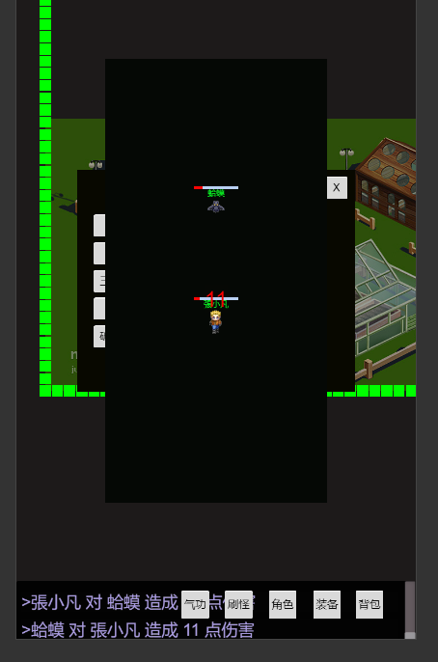

随便找一个打

血量伤害计算都是按照属性计算得到的

气功系统 不同的气功加点 增加的属性不一样

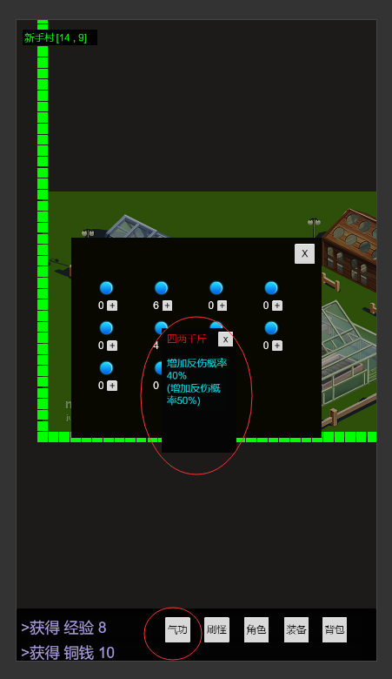比如这个增加反伤的 那么被攻击的时候有概率会反伤给攻击者

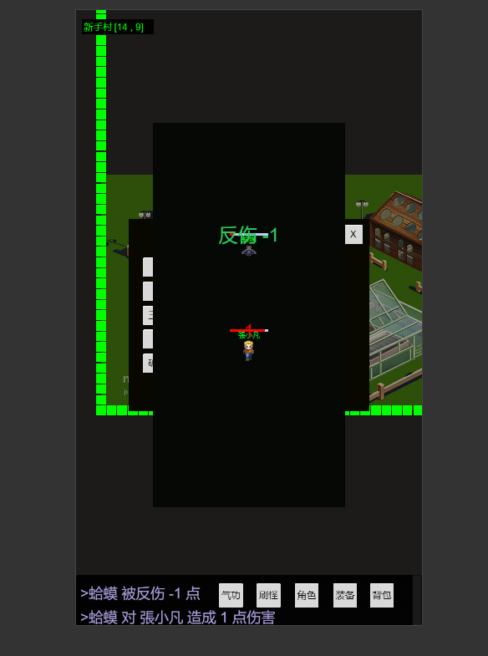

还有暴击 闪避等 就不列举了 现在气功十来个

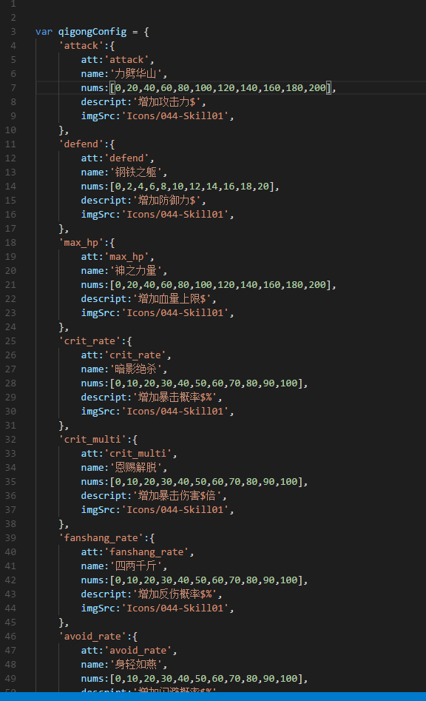

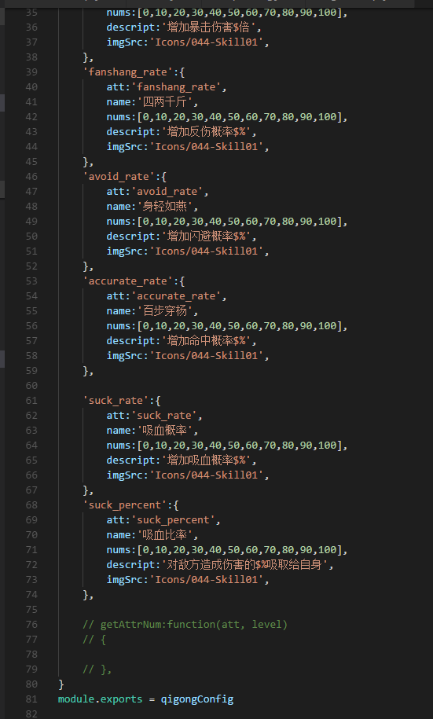

现在有 npc表 怪物表 道具表 等等

先上微信小游戏 如果可以后面再发布更多平台

我是用的cocos 游戏引擎 跨平台很方便

